09.01.2019

Verpackungen mit Bakterien- und Virenschutz by RATTPACK®

Antimikrobielle und antivirale Lackierung von Verpackungen bringt mehr Sicherheit beim Kauf von Produktverpackungen.

Der Lack wurde speziell für Pharma-, Kosmetik- und Lebensmittelverpackungen entwickelt um einen aktiven Oberflächenschutz, Flächendesinfektion, zu gewährleisten.
Das Wirkprinzip wurde an einem Druckmuster gegen die Bakterienarten Escherichia-coli (E.
coli) und Staphyloccocus aureus (S. aureus) getestet und zeigte eine Reduktion um bis zu 99,99%.
Verpackungen werden Keim frei produziert. Sobald sie in den Regalen des Einzelhandels und in den Apotheken landen, sind sie menschlichen Keimen und Viren ausgesetzt.
Hier setzt die antibakterielle und antivirale Wirkung unseres Lackes ein und schützt die Konsumenten.
Durch jede Art von Kontakt können wir Keime übernehmen und übertragen.
Die Verpackung wird als potentieller Überträger oft vergessen und nicht berücksichtigt in den Hygienekonzepten. Mit der „VIRBA“ Lackierung ist es nun möglich, dass die Produktverpackung so neutral wie nur irgendwie möglich bleibt und Keime jeglicher Art neutralisiert.

Bei richtiger Anwendung ist die „VIRBA“ Lackierung in der Lage, eine mögliche Virale Verunreinigung von Verpackungsoberflächen zu beseitigen.

RattPack®-Gruppe

Standorte: Wien, Dornbirn, Wolfurt, Apolda, Buch
Werkstoffe: Alu, Kunststoffe, Papier, Karton, Wellpappe
Kernprodukte: Kartonagen, flexible Verpackungen, Faltschachteln, Beipacktexte, Outserts, Displays, Skin- und Blisterkarten, Naßleimetiketten,
Mitarbeiter: 480
Umsatz: 95 Mio. Euro

Kontakt:
Mag. Matthias Ratt CEO
+43 5572 22365-15
mratt@rattpack.eu

Anlage 1: Verpackung mit VIBRA Lack by RATTPACK®

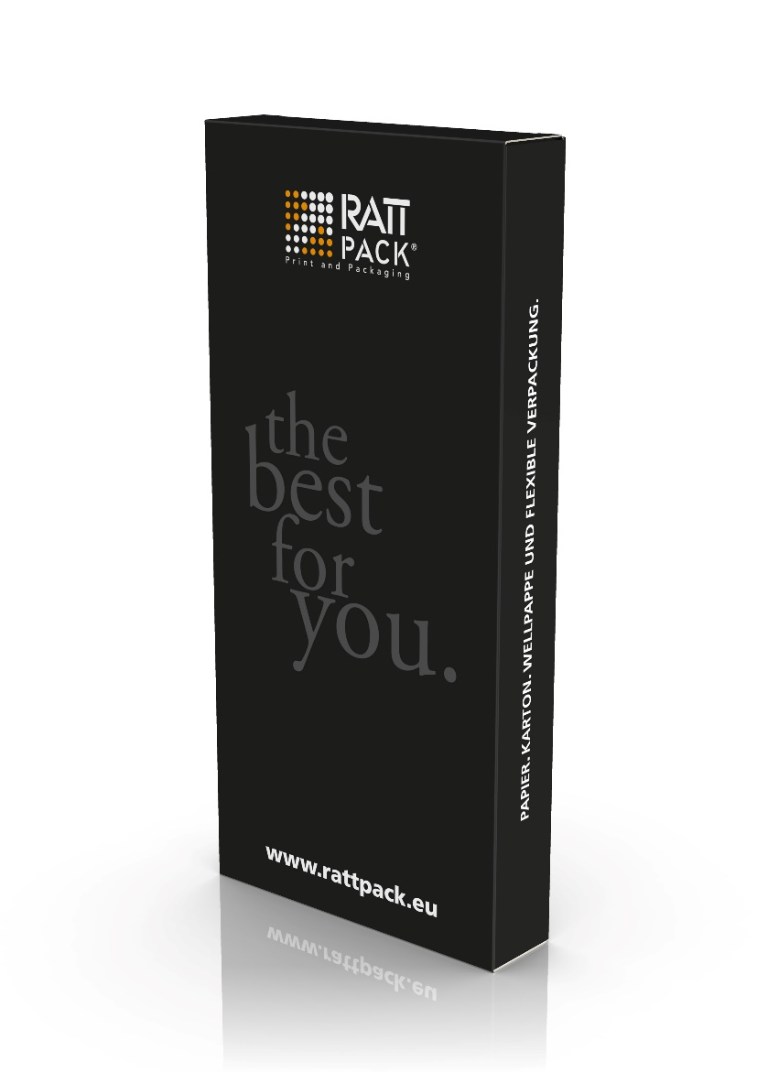

Anlage 2: LOGO GERMFREE

